2 bachiller |  | T I C S | ARDUINO
 | PROYECTOS ARDUINO Y S4A |  |  | PROYECTO nº
 |  |  |  | 1
Componentes: Nacho Martínez y Jesús Vicentiko Vicente

Título: Partes de Arduino 1

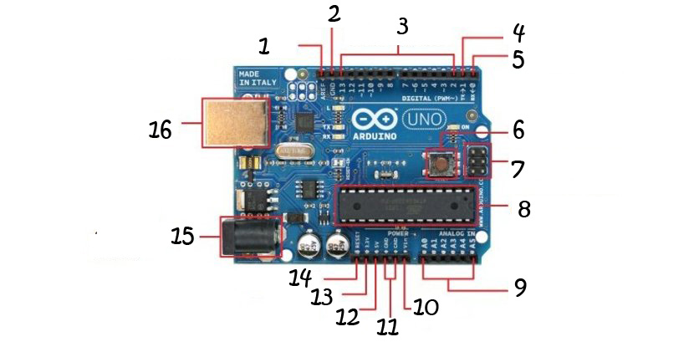

Parte nº | NOMBRE | UTILIDAD
1 | Pin de referencia analógico | Ofrece una salida de tensión lineal respecto a la temperatura. A veces se utilza parapara establecer una tensión de referencia externa.
2 | GND | Hay varios pines GND en el Arduino, cualquiera de los cuales pueden ser utilizdos para conectar a tierra el circuito.
3 | Pines digitales | Son los pines digitales (del 0 al 13). Estos pines se pueden utilizar tanto para la entrada digital (como decir, si se oprime un botón) y salida digital (como encender un LED).
4 | Salida serial TX | es la abreviatura de transmisión. darán algunas buenas indicaciones visuales siempre nuestro Arduino está recibiendo o transmitiendo datos (como cuando nos estamos cargando un nuevo programa en el tablero).
5  6 | Entrada serial RX  Botón reset | es la abreviatura de recibir. darán algunas buenas indicaciones visuales siempre nuestro Arduino está recibiendo o transmitiendo datos (como cuando nos estamos cargando un nuevo programa en el tablero).  Empujando este botón se conectará temporalmente el pin de reset a tierra y reinicie cualquier código que se carga en el Arduino. Esto puede ser muy útil si el código no se repite, pero quiere probarlo varias veces.
7 | Programador de serie
8 | Microcontrolador | cerebro de nuestro Arduino. La principal IC en el Arduino es ligeramente diferente del tipo de placa a placa tipo, pero es por lo general de la línea de ATmega de CI de la empresa ATMEL
9 | Pines analógicos | El área de pines en el marco del 'analógica' etiqueta (A0 a A5) son analógicas. Estos pines pueden leer la señal de un sensor analógico (como un sensor de temperatura) y convertirlo en un valor digital que podemos leer.
10 | Vin | Es utilizado para conectar una fuente externa con la placa
11 | GND | Hay varios pines GND en el Arduino, cualquiera de los cuales pueden ser utilizdos para conectar a tierra el circuito.
12 | 5V | 5 voltios de energía
13 | 3v3 | 3 voltios de potencia.
14 | Pin reset | Es el que permite restablecer el microcontrolador enviando un cero lógico
15 | Fuente de alimentación | Cada placa Arduino necesita una forma de estar alimentada eléctricamente. Esta puede ser alimentada desde un cable USB que viene de su ordenador o un cable de corriente eléctrica con su respectivo adaptador.
16 | USB | Sirve para conectar el Arduino al ordenador.

